Порядок выполнения работ зависит от уровня подготовки. Работа №4 выполняется любой по счету. Порядок выполнения остальных работ: №1, №2, №3, №5.

Лабораторная работа №1. Изучение программы Packet Tracer 5.1. Изучение интерфейса командной строки Cisco IOS.

Цель
Изучение программы симуляции сетей Packet Tracer. Научиться работе с интерфейсом командной строки Cisco IOS. Использовать команды группы show в Cisco IOS.

Необходимая подготовка
Знание понятий «пакет», «сеть», «подсеть», «коммутатор», «концентратор», «маршрутизатор», «персональный компьютер», «сетевой интерфейс», «IP-адрес».
Установленная программа Packet Tracer, файлы 1.1.pka, 1.2.pka.

Предварительные знания

Packet Tracer
Программа для моделирования сетей любой сложности. Позволяет использовать различные устройства: коммутаторы, концентраторы, маршрутизаторы, локальные станции, беспроводные устройства.
Основное окно программы показано на рис. 1.
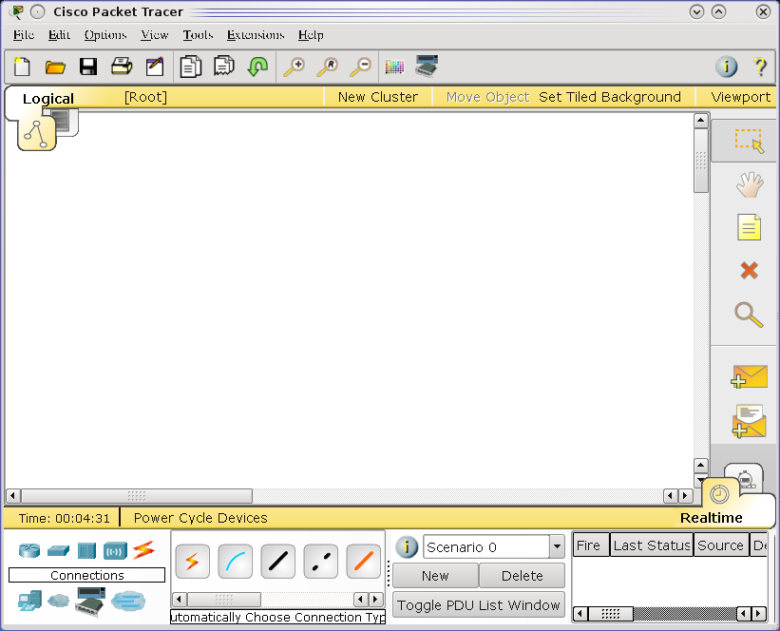
Рис. 1. Главное окно программы Packet Tracer
Основная часть окна занята областью, в которой показана моделируемая сеть. Выбор типа объекта осуществляется в данной области окна
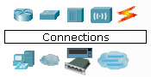
Рис. 2. Выбор типа элемента
Справа от данной области расположены сами объекты сети.
Доступные типы объектов:
Routers ― маршрутизаторы, доступны маршрутизаторы Cisco различных серий, а также обобщенный (Generic) маршрутизатор, выполняющий общие для всех маршрутизаторов функции.
Switches ― коммутаторы, доступны управляемые коммутаторы второго уровня разных серий.
Hubs ― концентраторы.
Wireless Devices ― беспроводные устройства. Generic ― обобщенная точка доступа, Linksys ― беспроводной маршрутизатор с интегрированными службами Linksys.
Connection ― различные виды соединений между устройствами:
- Auto ― автоматическое определение типа соединения (автоматически определяется наилучший способ соединения устройств),
- Console ― соединение при помощи консольного кабеля (COM порт на ПК и вход Console на устройствах Cisco),
- Copper Straight-Through ― соединение при помощи кабеля типа витая пара прямое,
- Copper Cross-Over — соединение при помощи кабеля типа витая пара перекрестное,
- Fiber — соединение при помощи волоконно-оптической линии связи (ВОЛС),
- Phone — соединение при помощи телефонной линии,
- Coaxial — соединение при помощи коаксиального кабеля,
- Serial DCE и Serial DTE — последовательные каналы связи.
End Devices — конечные устройства:
- PC-PT — персональный компьютер
- Server-PT — серверная станция
- Printer-PT — сетевой принтер
- 7960 — IP телефон
Wan Emulation — эмуляция глобальной сети, эмуляция сети в общем (Cloud) или модемной связи (DSL Modem, Cable Modem)
Custom Made Devices — позволяет производить конфигурацию устройств на физическом уровне (добавлять новые сетевые платы, платы расширения и пр.)
Multiuser Connection — эмуляция соединений (в лабораторных работах использоваться не будет).
Симуляции сетей создаются путем выбора элементов сети (устройства, соединения) и нанесения их на поле для построения сети. Два персональных компьютера, объединенные в сеть при помощи коммутатора выглядят следующим образом:
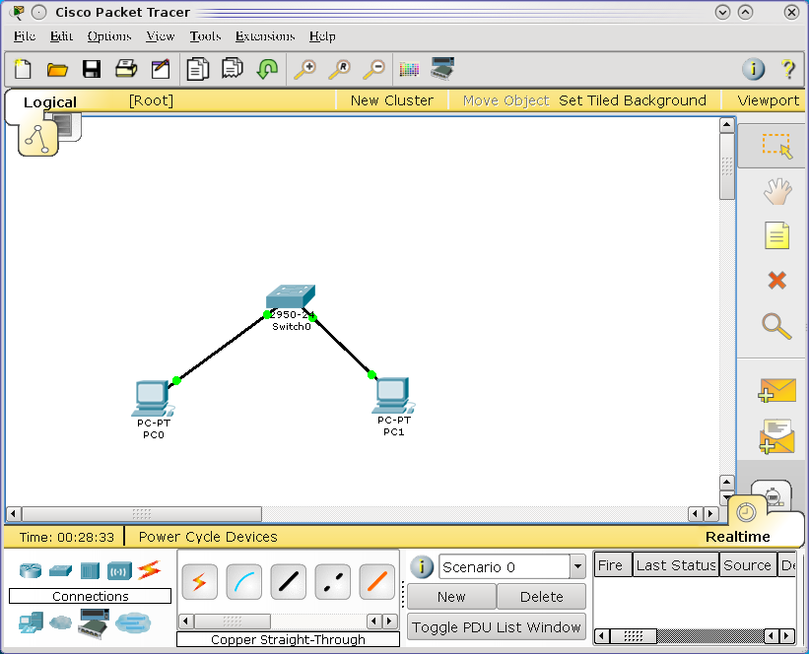
Рис. 3. Симуляция простейшей сети
При создании соединения (например витой парой) при щелчке на устройстве выбирается интерфейс к которому будет осуществлено подключение. В лабораторных работах в основном будут использоваться следующие устройства устройства: персональные компьютеры, серверы, коммутаторы, маршрутизаторы, различные виды соединений. Рассмотрим подробнее возможности приложения касательно данный устройств.
Персональный компьютер (ПК).
При щелчке (или двойном щелчке в зависимости от настроек операционной системы) по пиктограмме компьютера откроется окно свойств с тремя вкладками (Physical, Config, Desktop):
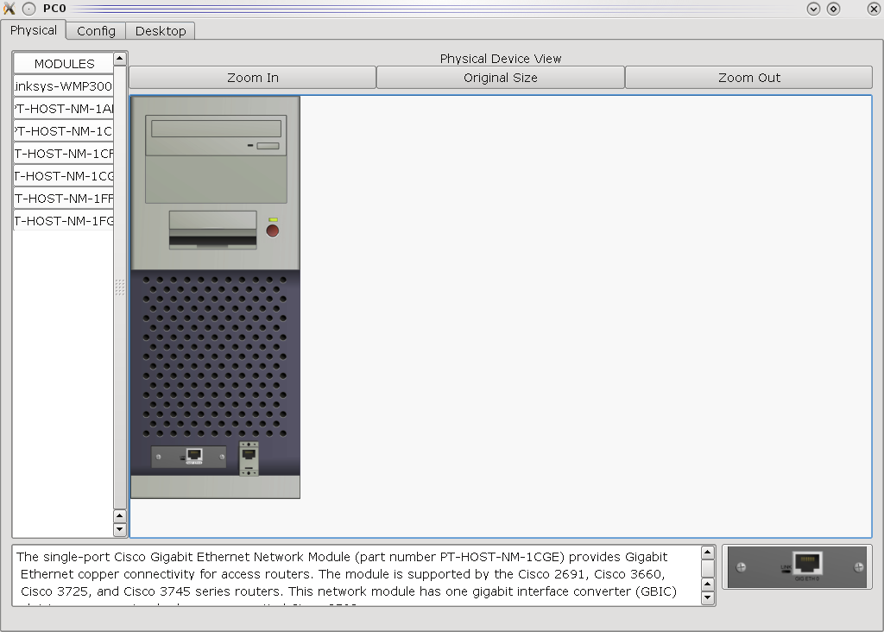Рис. 4. Конфигурация ПК (вкладка Physical)
На рисунке показана вкладка Physical, показывающая физическое состояние устройства. В поле слева показаны все модули, внизу дается описание этих модулей.
На вкладке Config можно задать основные сетевые настройки (Раздел Global — Settings слева): адрес шлюза, DNS (рис. 5), а также настройки интерфейса (Раздел INTERFACE - FastEthernet): MAC-адрес, IP-адрес, маску подсети, скорость соединения и статус интерфейсов (рис.6).
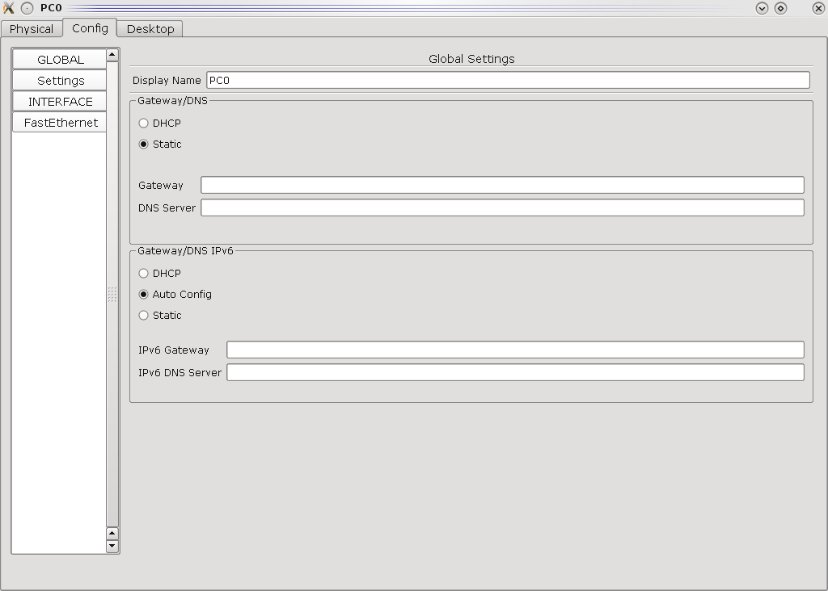
Рис. 5. Глобальные настройки ПК
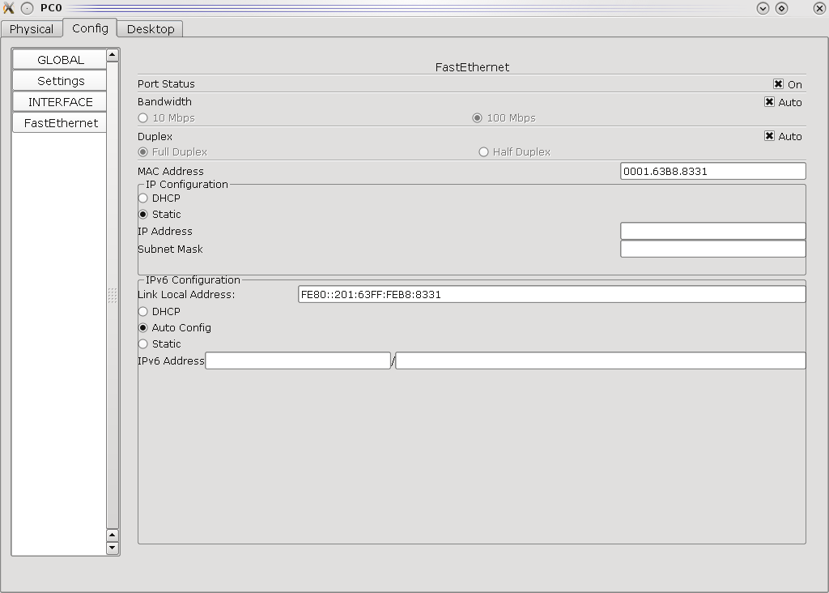
Рис. 6. Настройки интерфейсов ПК
Вкладка Descktop эмулирует следующие приложения, которые могут быть запущены на ПК:
- IP configuration — конфигурация протокола IP (может задаваться здесь, а не на вкладке Config)
- Dial-up — настройки модемной связи
- Terminal — открывается окно терминала, используется для доступа к устройствам, подключенным через консольный порт (RS-232)
- Command Prompt — командная строка (поддерживаются основные сетевые команды ОС Windows)
- Web Browser
- PC Wireless — настройка беспроводного доступа.
С точки зрения конфигурации сервер обладает теми же свойствами, что и ПК.
Коммутатор
Коммутатор имеет те же вкладки, что и ПК (назначение вкладок также совпадает), однако вместо вкладки Desktop присутствует вкладка CLI, которая предоставляет доступ к консоли коммутатора. Описание вкладки Config в методических указаниях не приводится, т.к. все настройки коммутатора будут осуществляться через CLI интерфейс.
Окно свойств маршрутизатора идентично окну свойств коммутатора.
CLI интерфейс предоставляет ОС Cisco IOS, поэтому описывать общие принципы управления коммутаторами и маршрутизаторами не имеет смысла, поэтому в работе описаны общие принципы работы с ОС Cisco IOS.
К большинству лабораторных работ прилагаются файлы с расширением pka. Эти файлы содержат уже готовые сети, которые необходимо изучить и/или настроить. В данных файлах содержатся также краткие методические указания, которые зачастую повторяются в данном методическом пособии. Указания открываются в отдельном окне (рис. 7.):
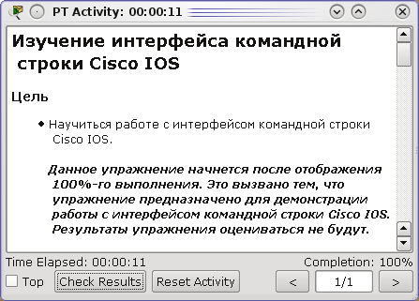
Рис. 7. Методические указания файла pka.
Помимо указаний окно содержит степень завершенности работы - Completion (если необходимы какие-либо действия по настройке симулируемой сети). Однако если данный параметр изначально равен 100%, это может обозначать не только окончание работы, но и то, что работа носит наблюдательный или исследовательский характер.
Кнопка Reset Activity позволяет отменить все внесенные изменения и начать работу заново. Перейти к следующему/предыдущему шагу (если их больше одного) можно кнопками </>. Проверить работу можно кнопкой Check Results (Проверка результатов). В появившемся окне появятся выполненные /невыполненные шаги работы и общие замечания по работе на английском языке. В некоторых случаях проверка результатов заблокирована до выполнения всех необходимых действий, обычно об этом явно сказано в методических указаниях.
Программа Packet Tracer имеет два режима симуляции: Realtime и Simulation. Первый производит симуляцию в режиме реального времени, второй позволяет производить симуляцию «по шагам», отслеживая каждый пакет. Переключение производится в нижней части области симуляции:

Рис. 8. Переключение режимов симуляции
Окно в режиме симуляции Simulation представлено на рис. 9.
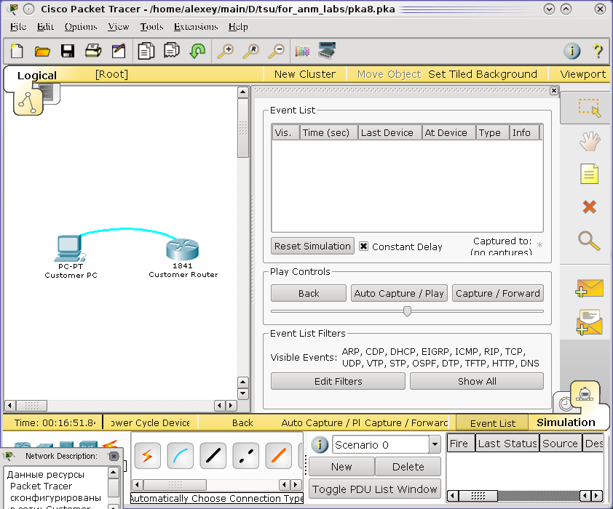
Рис. 9. Режим Simulation
В режиме Simulation управление осуществляется кнопками Play Controls. Передаваемые пакеты отображаются в основной области окна в виде конвертов различного цвета.

Cisco IOS
С помощью интерфейса командной строки Cisco IOS можно вспомнить введенные команды и получить информацию о применении и функциях команд. В данной лабораторной работе вы изучите некоторые функции и, возможно, поймете, почему некоторые специалисты предпочитают работать с командной строкой Cisco IOS.

Команды группы show Cisco IOS
Команды группы show в Cisco IOS широко используются при работе с оборудованием Cisco. В данной лабораторной работе вы научитесь пользоваться командами группы show на маршрутизаторе, расположенном на стороне Интернет-провайдера.

Ход работы

Изучение интерфейса CLI Cisco IOS
Откройте файл 1.1.pka в симуляторе. Следуйте методическим указаниям.

Шаг 1. Подключение клиентского маршрутизатора Cisco 1841
Воспользуйтесь программой эмуляции терминала на клиентском ПК для подключения клиентского маршрутизатора Cisco 1841 (см. рекомендации по использованию программы Packet Tracer). Нажмите клавишу ВВОД для начала работы. Приглашение CustomerRouter> указывает, что вы попали в командный режим пользователя EXEC.

Шаг 2. Изучение контекстно-зависимой функции справки
В приглашении маршрутизатора для ввода команды напечатайте ?. На экране отобразится соответствующая краткая справка.
Введите e? для отображения команд, начинающихся с буквы "e".
Введите en?. Обратите внимание, что на экране отобразятся только команды, начинающиеся с комбинации "en".
Введите команду enable в приглашение маршрутизатора. Приглашение CustomerRouter#> указывает, что вы попали в привилегированный командный режим пользователя EXEC.

Шаг 3. Изучение клавишных комбинаций быстрого вызова команд Cisco IOS
При вводе букв, характерных только для определенной команды и нажатии клавиши "Tab" в командной строке автоматически отобразится вся команда.
Введите c в приглашение CustomerRouter# и нажмите клавишу "Tab". Поскольку буква "c" характерна не для одной уникальной команды, ничего не произойдет.
Добавьте onf к "c" и нажмите клавишу "Tab". Поскольку комбинация букв уникальна и характерна только для команды configure командная строка автоматически отображает всю команду полностью.
А теперь введите ? после configure. На экране отобразится список параметров и настроек команды configure. Вывод <cr> в примере указывает, что других параметров, которые можно было бы добавить к команде configure, в данной IOS нет. Данный пример показывает, что в командной строке Cisco IOS можно использовать terminal в сочетании с командой configure: configure terminal.

Шаг 4. Изучение применения метки ошибок
В приглашении маршрутизатора CustomerRouter# напечатайте con, затем нажмите клавишу ВВОД. Вывод % Ambiguous command: "con" указывает на то, что команда неполная.
В приглашении маршрутизатора введите configure trminal, затем нажмите клавишу ВВОД. Намеренно введите команду с ошибкой. Командная строка Cisco IOS не распознает команду и отметит ошибку меткой ^.

Шаг 5. История введенных ранее команд
Cisco IOS хранит ранее введенные команды в буфере истории. Для вызова последней введенной команды из буфера истории, воспользуйтесь комбинацией клавиш Ctrl-P. Последняя введенная команда отобразится в приглашении маршрутизатора.
Для просмотра команд в буфере воспользуйтесь ползунком, затем нажмите Ctrl-N для прокрутки команд вперед.
Для вызова команд из буфера истории можно также использовать клавиши со стрелками вверх и вниз.

Изучение команды show Cisco IOS
Откройте в симуляторе файл 1.2.pka. Следуйте методическим указаниям.

Шаг 1. Подключение к маршрутизатору Интернет-провайдера Cisco 1841
Воспользуйтесь программой эмуляции терминала на ПК Интернет-провайдера для подключения маршрутизатора Cisco 1841. Приглашение ISPRouter> указывает, что вы попали в командный режим пользователя EXEC.

Шаг 2. Изучение команд группы show
На данном этапе по мере выполнения промежуточных шагов воспользуйтесь отображаемой информацией для ответа на вопросы в разделе Вопросы к размышлению в конце данной лабораторной работы.
Введите enable в приглашении маршрутизатора. Приглашение ISPRouter#> указывает, что вы попали в привилегированный командный режим пользователя EXEC.
Введите show arp в приглашении маршрутизатора.
Введите show flash
Введите show ip route
Введите show interfaces
Введите show protocols
Введите show users
Введите show version

Вопросы

Вопросы к файлу 1.1.pka
1. Укажите две команды командной строки Cisco IOS, доступные из приглашения CustomerRouter#, которые не доступны из приглашения CustomerRouter>.
Подсказка. Введите enable, чтобы изменить приглашение на CustomerRouter# и введите exit для возврата в приглашение CustomerRouter>

2. Что означает <cr> в конце списка команд после запроса справки?

Вопросы к файлу 1.2.pka
1. Почему нужно использовать привилегированный режим EXEC для изучения команд группы show в Cisco IOS, использованный в данной лабораторной работе?
2. Сколько флэш-памяти имеет маршрутизатор?
3. Какая из следующих сетей разбивается на подсети?
209.165.201.0
209.165.201.1
209.165.201.10
4. Какой интерфейс активен?
Serial0/1/0
FastEthernet0/1
FastEthernet0/0
VLAN1

Лабораторная работа №2. Базовая настройка коммутатора Cisco.

Цель
Базовая настройка коммутатора с помощью интерфейса командной строки, проверка подключения.

Необходимая подготовка
Знание понятий «коммутатор», «telnet», «vlan», «шлюз по умолчанию»
Установленная программа Packet Tracer, файлы 2.1.pka.

Предварительные знания
Вы являетесь администратором сети. Из системы заявок службы поддержки к вам поступает следующая задача: необходимо произвести базовую настройку коммутаторов на двух площадках. После окончании настройки от старшего сетевого инженера поступает требование проверить подключение, прежде чем закрыть заявку. Настройте коммутаторы Switch0 и Switch0, выполнив следующие действия (шаги). Маршрутизаторы Rotuer0 и Router1 уже установлены и настроены должным образом.

Ход работы

Настройка коммутатора Cisco
Откройте файл 2.1.pka. Следуйте указаниям.

Шаг 1. Настройка коммутатора Switch0
Настройте имя узла.
Щелкните Switch0 и выберите вкладку Интерфейс командной строки.
Перейдите в привилегированный режим:
Введите команду enable.
Войдите в режим конфигурации коммутатора:
Введите команду configure terminal.
Установите имя коммутатора:
Введите команду hostname Switch0.
Настройте пароль таким образом, чтобы в конфигурации коммутатора он появился в зашифрованном виде. Для настройки шифрованного пароля используется команда enable secret, а для настройки нешифрованного — enable password. Пароль к коммутатору - cisco
Введите команду enable secret cisco.
Настройка интерфейса VLAN 1.
Перейдите к конфигурации виртуального сетевого интерфейса с vlan 1:
Введите команду interface vlan 1.
Укажите IP адрес для устройства (при ответе по vlan 1):
Введите команду ip address 192.168.10.254 255.255.255.0.
Разблокируйте сетевой интерфейс:
Введите команду no shutdown.
Выйдите из ражима настройки сетевого интерфейса (config-if):
Введите команду exit.
Настройка шлюза по умолчанию:
Введите команду ip default-gateway 192.168.10.1.
Настройка консольной линии и линий vty. В режиме глобального конфигурирования переключитесь в режим конфигурирования командной строки для определения строки консоли:
Введите команду line con 0.
Настройте пароль для доступа по консольной линии:
Введите команду password cisco.
Введите команду login.
Настройте виртуальные терминалы в количестве 4, установите для доступа к ним пароль cisco. В режиме глобального конфигурирования переключитесь в режим конфигурирования командной строки для определения строк vty:
Введите команду line vty 0 4.
Введите команду login.
Введите команду password cisco.
Выйдите из режима конфигурации виртуальных терминалов:
Введите команду exit.
Настройка интерфейсов Fast Ethernet.
Войдите в режим конфигурации интерфейса, соответствующего первому порту устройства:
Введите команду interface fastethernet0/1.
Переведите порт в режим доступа (передачи обычных пакетов)
Введите команду switchport mode access.
Разблокируйте порт:
Введите команду no shut.
Выйдите из режима конфигурации интерфейса:
Введите команду exit.
В привилегированном режиме EXEC сохраните текущую конфигурацию в файл начальной конфигурации:
Введите команду copy running-config startup-config.

Шаг 2. Настройка коммутатора Switch1
Команды настройки аналогичны предыдущему коммутатору, поэтому их подробное описание не приводится.
Настройка имени узла
Щелкните "Switch1" и выберите вкладку "Интерфейс командной строки".
Введите команду enable.
Введите команду configure terminal.
Введите команду hostname Switch1.
Настройка пароля "enable secret".
Введите команду enable secret cisco.
Настройка интерфейса VLAN 1.
Введите команду interface vlan 1.
Введите команду ip address 192.168.20.254 255.255.255.0.
Введите команду no shutdown.
Введите команду exit
Настройка шлюза по умолчанию.
Введите команду ip default-gateway 192.168.20.1.
Настройка строк консоли и vty.
Введите команду line con 0.
Введите команду password cisco.
Введите команду login.
Введите команду line vty 0 4.
Введите команду login.
Введите команду password cisco.
Введите команду exit.
Настройка интерфейсов Fast Ethernet.
Введите команду interface fastethernet0/1.
Введите команду switchport mode access.
Введите команду no shut.
Введите команду exit.
Сохраните конфигурацию.
Введите команду copy running-config startup-config.

Шаг 3. Проверка подключения
В командной строке PC0:
Введите команду ping 192.168.10.1.
Введите команду ping 192.168.10.254.
Введите команду ping 192.168.20.1.
В командной строке PC1:
Введите команду ping 192.168.20.1.
Введите команду ping 192.168.20.254.
Введите команду ping 192.168.10.1.
Отправьте эхо-запрос с PC0 на PC1
Нажмите кнопку «Проверить результаты»
Проследите прохождение пакетов в режиме Simulation, в фильтре укажите только ICMP пакеты.

Вопросы
1. Нужна ли настройка ip-адреса VLAN1 для отправки эхо-запроса с PC0 на PC1?
2. Что произойдет, если 5 человек попытаются создать сеанс Telnet с любым из двух коммутаторов?
3. Команда "enable password" создает незашифрованный пароль. Какая команда позволяет создать зашифрованный пароль для доступа в привилегированный режим?

Лабораторная работа №3. Базовая настройка маршрутизатора Сisco.

Цель
Выполнить начальное конфигурирование маршрутизатора.
Выполнить конфигурирование последовательного интерфейса и интерфейса Ethernet на маршрутизаторе Cisco 1841.
Сконфигурировать маршрут по умолчанию на маршрутизаторе.

Необходимая подготовка
Знание понятий «маршрутизатор», «telnet», «vlan», «маршрут по умолчанию»
Установленная программа Packet Tracer, файлы 3.1.pka, 3.2.pka, 3.3.pka.

Предварительные знания.
В данной лабораторной работе вы выполните конфигурирование паролей и узлового имени клиентского маршрутизатора Cisco 1841, включая зашифрованные пароли доступа в привилегированном режиме EXEC. В данной лабораторной работе будут использоваться только команды командной строки Cisco IOS.
Вы выполните конфигурирование последовательного интерфейса и интерфейса Ethernet на маршрутизаторе Cisco 1841.
Вы выполните конфигурирование маршрута по умолчанию на клиентском маршрутизаторе Cisco 1841. В конфигурации маршрута по умолчанию используется IP-адрес интерфейса WAN на маршрутизаторе Интернет-провайдера Cisco 1841. Это непосредственный транзитный маршрутизатор после клиентского маршрутизатора Cisco 1841.

Ход работы

Настройка имени, паролей
Откройте файл 3.1.pka в симуляторе.

Шаг 1. Конфигурирование узлового имени маршрутизатора
С клиентского ПК в программе эмуляции терминала подключитесь к консоли клиентского маршрутизатора с интегрированными службами Cisco 1841.
Задайте маршрутизатору узловое имя CustomerRouter с помощью следующих трех команд:

Router>enable
Router#configure terminal
Router(config)#hostname CustomerRouter

Шаг 2. Конфигурирование пароля привилегированного доступа и шифрования
В режиме глобального конфигурирования задайте пароль cisco:
CustomerRouter(config)#enable password cisco
Активируйте шифрование пароля привилегированного доступа cisco123 с помощью команды secret:
CustomerRouter(config)#enable secret cisco123

Шаг 3. Конфигурирование консольного пароля
В режиме глобального конфигурирования переключитесь в режим конфигурирования командной строки для определения строки консоли:
CustomerRouter(config)#line console 0
Установите пароль cisco123, потребуйте ввода пароля при входе в систему, а затем выйдите из режима конфигурации строки:
CustomerRouter(config-line)#password cisco123
CustomerRouter(config-line)#login
CustomerRouter(config-line)#exit
CustomerRouter(config)#

Шаг 4. Конфигурирование пароля vty для обеспечения удаленного доступа с виртуального терминала к маршрутизатору
В режиме глобального конфигурирования переключитесь в режим конфигурирования командной строки для определения строк vty:
CustomerRouter(config)#line vty 0 4
Установите пароль cisco123, потребуйте ввода пароля при входе в систему, а затем выйдите из режима конфигурации строки и закончите сеанс.
CustomerRouter(config-line)#password cisco123
CustomerRouter(config-line)#login
CustomerRouter(config-line)#exit
CustomerRouter(config)#end
В привилегированном режиме EXEC сохраните текущую конфигурацию в файл начальной конфигурации:
CustomerRouter#copy run start

Шаг 5. Проверка конфигурации
Завершите сеанс удаленного доступа с виртуального терминала к клиентскому маршрутизатору Cisco 1841.
Войдите в систему клиентского маршрутизатора Cisco 1841. Введите консольный пароль по запросу.
Перейдите в привилегированный режим EXEC. Введите пароль привилегированного доступа EXEC по запросу.
Нажмите кнопку "Проверить результаты" внизу окна с инструкциями для проверки выполнения упражнения.

Конфигурирование последовательного интерфейса и интерфейса Ethernet
Откройте файл 3.2.pka.

Шаг 1. Конфигурирование интерфейса Ethernet для локальных сетей
Воспользуйтесь программой эмуляции терминала на клиентском ПК для подключения к клиентскому маршрутизатору Cisco 1841. В качестве консольного пароля введите cisco.
Войдите в режим привилегированного доступа EXEC с помощью пароля привилегированного доступа cisco123. Приглашение CustomerRouter#> указывает, что вы попали в привилегированный командный режим пользователя EXEC.
Войдите в режим глобального конфигурирования. Приглашение CustomerRouter(config)#>, указывает, что вы попали в режим глобального конфигурирования.
Определите, для какого интерфейса LAN следует сконфигурировать IP-адрес. Для конфигурирования интерфейса FastEthernet воспользуйтесь командой
CustomerRouter(config)#interface FastEthernet 0/0
Добавьте к интерфейсу описание с помощью команды
CustomerRouter(config-if)#description Connected to CustomerSwitch
Укажите IP-адрес и маску подсети интерфейса:
CustomerRouter(config-if)#ip address 192.168.1.1 255.255.255.0
Убедитесь, что интерфейс включен:
CustomerRouter(config-if)#no shutdown
Выйдите из режима конфигурации интерфейса:
CustomerRouter(config-if)#end

Шаг 2. Проверка конфигурации интерфейса локальной сети
С помощью команды show ip route выполните проверку конфигурации. Ниже приводится часть листинга:
CustomerRouter#show ip route
...
Gateway of last resort is not set

C 192.168.1.0/24 is directly connected, FastEthernet0/0

Шаг 3. Конфигурирование последовательного интерфейса WAN
См. схему в рабочей области Packet Tracer и операции в шаге 1 для конфигурирования последовательного интерфейса WAN на клиентском маршрутизаторе. Подсказка. Вспомните команды справки командной строки IOS для конфигурирования интерфейса.
Войдите в режим глобального конфигурирования.
Определите последовательный интерфейс, который следует сконфигурировать.
Опишите его. (Connected to ISP)
Укажите IP-адрес и маску подсети интерфейса. (209.165.200.225 255.255.255.224)
Убедитесь, что интерфейс включен.
Выйдите из режима конфигурирования интерфейса.

Шаг 4. Проверка конфигурации интерфейса локальной сети
С помощью команды show run выполните проверку конфигурации. Часть выходных данных:

CustomerRouter#show run
...
!
interface FastEthernet0/0
description Connected to CustomerSwitch
ip address 192.168.1.1 255.255.255.0
duplex auto
speed auto
!
interface FastEthernet0/1
no ip address
duplex auto
speed auto
shutdown
!
interface Serial0/1/0
description Connected to ISP
ip address 209.165.200.225 255.255.255.224
!
С помощью команды ping проверьте подключение интерфейса WAN к маршрутизатору Интернет-провайдера. Часть выходных данных:
CustomerRouter#ping 209.165.200.226

Введите команду escape, чтобы прервать вывод.
Sending 5, 100-byte ICMP Echos to 209.165.200.226, timeout is 2 seconds:
!!!!! Success rate is 100 percent (5/5), round-trip min/avg/max = 35/37/47 ms

Проверьте соединение с клиентским коммутатором с помощью командыping. Часть выходных данных:
CustomerRouter#ping 192.168.1.1

Введите команду escape, чтобы прервать вывод.
Sending 5, 100-byte ICMP Echos to 192.168.1.1, timeout is 2 seconds:
!!!!! Success rate is 100 percent (5/5), round-trip min/avg/max = 0/5/12 ms

Шаг 5. Сохранение конфигурации
Сохраните текущую конфигурацию в режиме привилегированного доступа EXEC в файл начальной конфигурации с помощью команды
CustomerRouter#copy run start.
Нажмите кнопку "Проверить результаты" внизу окна с инструкциями для проверки выполнения упражнения.

Настройка маршрута по умолчанию
Откройте файл 3.3.pka

Шаг 1. Тестирование доступности IP-адреса интерфейса LAN на маршрутизаторе Интернет-провайдера с клиентского маршрутизатора
Воспользуйтесь программой эмуляции терминала на клиентском ПК для подключения к клиентскому маршрутизатору Cisco 1841. В качестве консольного пароля укажите cisco123.
Войдите в режим привилегированного доступа EXEC с помощью пароля cisco.
С помощью команды ping проверьте доступность IP-адреса интерфейса LAN, 209.165.201.1, на маршрутизаторе Интернет-провайдера с клиентского маршрутизатора.
CustomerRouter>ping 209.165.201.1
Пример выходных данных после ввода ping:

Введите команду escape, чтобы прервать вывод.
Sending 5, 100-byte ICMP Echos to 209.165.201.1, timeout is 2 seconds:
..... Success rate is 0 percent (0/5)

Шаг 2. Конфигурирование маршрута по умолчанию
Войдите в режим привилегированного доступа EXEC. Приглашение CustomerRouter#>указывает, что вы попали в привилегированный командный режим пользователя EXEC.
Войдите в режим глобального конфигурирования. Приглашение CustomerRouter(config)#> указывает, что вы попали в режим глобального конфигурирования.
Сконфигурируйте маршрут по умолчанию, указав IP-адрес интерфейса WAN маршрутизатора Интернет-провайдера в качестве следующего транзитного IP-адреса:
CustomerRouter(config)#ip route 0.0.0.0 0.0.0.0 209.165.200.226 CustomerRouter(config)#end
Шаг 3. Проверка конфигурации маршрута по умолчанию
С помощью команды show ip route выполните проверку конфигурации маршрута по умолчанию. Часть листинга:

CustomerRouter#show ip route
Codes: C - connected, S - static,...

Gateway of last resort is 209.165.200.226 to network 0.0.0.0

C 192.168.1.0/24 is directly connected, FastEthernet0/0 209.165.200.0/27 is subnetted, 1 subnets
C 209.165.200.224 is directly connected, Serial0/1/0 S* 0.0.0.0/0 [1/0] via 209.165.200.226

С помощью команды ping проверьте подключение к интерфейсу LAN (доступность IP-адреса) маршрутизатора Интернет-провайдера.

CustomerRouter>ping 209.165.201.1

Отобразится следующая информация:

Введите команду escape, чтобы прервать вывод.
Sending 5, 100-byte ICMP Echos to 209.165.201.1, timeout is 2 seconds:
!!!!! Success rate is 100 percent (5/5), round-trip min/avg/max = 22/25/34 ms

Шаг 4. Сохранение конфигурации
Сохраните текущую конфигурацию в режиме привилегированного доступа EXEC в файл начальной конфигурации с помощью команды
CustomerRouter#copy run start

Вопросы

Вопросы к файлу 3.1.pka
1. Какие команды командной строки Cisco IOS вы использовали чаще всего?
2. Как можно повысить надежность паролей доступа к клиентскому маршрутизатору?

Вопросы к файлу 3.2.pka
1. Что и по каким причинам происходит при тестировании IP-адреса интерфейса LAN на маршрутизаторе Интернет-провайдера с помощью команды ping?
2. В каком режиме командной строки Cisco ISO осуществляется конфигурирование описания интерфейса?
CustomerRouter#
CustomerRouter>
CustomerRouter(config)#
CustomerRouter(config-if)#
3. Вы сконфигурировали интерфейс Fast Ethernet 0/0 с помощью команды no shutdown и проверили конфигурацию. Однако при загрузке маршрутизатора интерфейс был отключен. Затем вы выполнили конфигурирование интерфейса Fast Ethernet 0/0 повторно и убедились, что конфигурация применяется. Объясните, что, вероятнее всего, произошло.

Вопросы к файлу 3.3.pka
1. Что называется маршрутом по умолчанию? Зачем он нужен?

Лабораторная работа №4. Сбор сетевых данных с помощью программы Wireshark

Цель
Выполнить сбор сетевого трафика с помощью программы Wireshark, чтобы ознакомиться с интерфейсом и средой Wireshark;
Проанализировать трафик для веб-сервера;
Создать фильтр для ограничения сбора сетевых данных пакетами ICMP.
Отправить эхо-запрос удаленному узлу, чтобы понаблюдать за работой фильтра пакетов ICMP в ходе сбора сетевых данных.

Необходимая подготовка
Знание понятий «пакет», «веб-сервер», «протокол ICMP», «внутриполосное управление», «внеполосное управление»
Дистрибутив программы Wireshark версии 0.99.5 (или самая последняя версия) для используемой ОС, подключение к сети Интернет (не обязательно, но желательно), доступ к командной строке ПК, доступ к сетевой конфигурации TCP/IP ПК.

Предварительные знания
В этой лабораторной работе вы установите программу Wireshark, широко известный анализатор сетевых протоколов и средство мониторинга. Программа Wireshark собирает все пакеты, отправленные или полученные сетевой интерфейсной платой (NIC) компьютера. Ее можно установить либо в лаборатории, либо дома на ПК. Вам он понадобиться для отслеживания и просмотра разных типов сетевых протоколов и трафика. Ранее программа Wireshark была известна под именем Ethereal.
Программа Wireshark поставляется бесплатно и доступна по адресу www.wireshark.org.

Ход работы

Мониторинг сети при помощи программы Wireshark

Шаг 1. Установка и запуск программы Wireshark
Если программа Wireshark загружалась на ПК ранее, перейдите в папку с программой Wireshark Start > All Programs > Wireshark > Wireshark (пуск > программы > Wireshark > Wireshark) и щелкните значок приложения.
Если ранее программа Wireshark не устанавливалась, выполните следующие действия:
а. Указав путь в локальной сети до установщика программы Wireshark, wireshark-setup-0.99.5.exe, загрузите установщик на рабочий стол ПК.
б. Щелкните установщик два раза и следуйте его подсказкам, принимая значения по умолчанию.
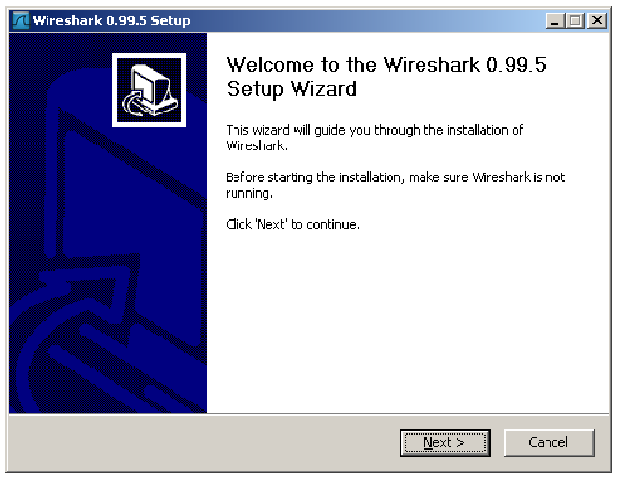
1) Нажмите кнопку I Agree (принять).
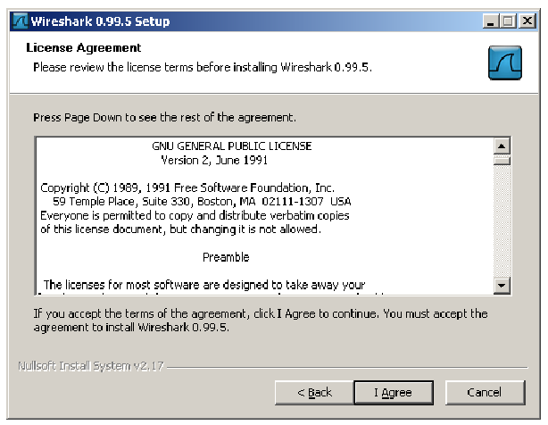
2) Убедитесь, что на ПК установлен WinPcap. В WinPcap входит драйвер для поддержки сбора пакетов. Программа Wireshark использует эту библиотеку для сбора динамических сетевых данных в Windows.
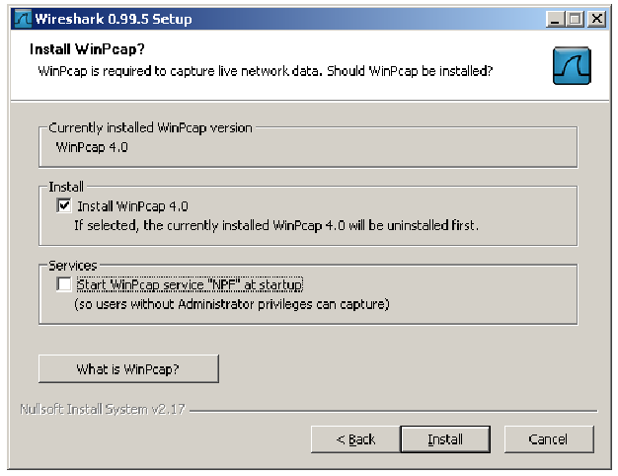
в. Щелкните Install (установить) и следуйте подсказкам до конца процесса установки.
г. После установки программы установите соответствующий флажок, чтобы запустить программу Wireshark.

Шаг 2. Выбор интерфейса для сбора пакетов
а. Запустите приложение Wireshark.
б. В меню Capture (сбор) выберите пункт Interfaces (интерфейсы).
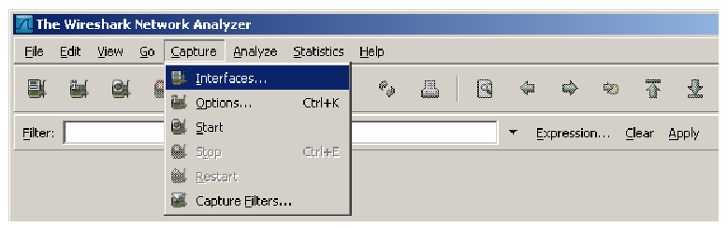
в. Нажмите кнопку Start (пуск) для интерфейса Ethernet (NIC), который требуется использовать для сбора сетевого трафика.
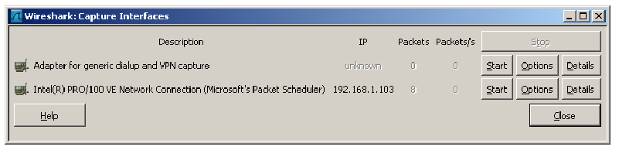

Шаг 3. Запуск сбора сетевых данных
а. Прокрутите меню и просмотрите панель инструментов в интерфейсе запуска Wireshark.
б. Нажмите кнопку New Live Capture (новый сбор динамических данных) и просмотрите сведения, собранные Wireshark. Пусть сбор данных продолжается в течение нескольких минут, чтобы вы могли понаблюдать за различными типами трафика в сети.
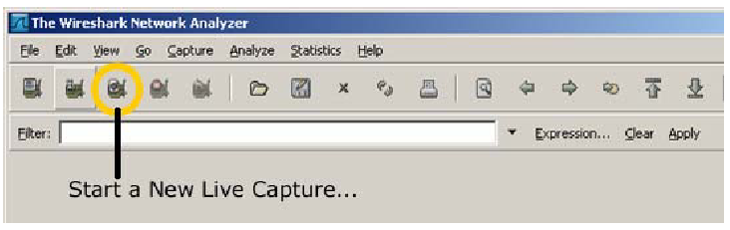

Шаг 4. Анализ сведений о веб-трафике
а. Если существует подключение к сети Интернет, откройте веб-обозреватель и перейдите в узел www.google.com. Сверните окно Google и вернитесь в Wireshark. Должен быть отображен трафик, схожий с тем, что представлен ниже. Найдите столбцы Source, Destination и Protocol (источник, адрес назначения и протокол) на экране Wireshark.
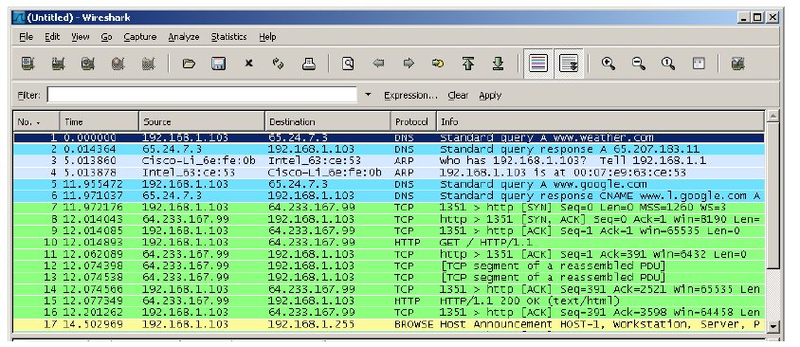
Подключение к серверу Google начнется с отправки запроса на DNS-сервер для поиска IP-адреса сервера. IP-адрес сервера назначения, по всей вероятности, начнется с 64.x.x.x. Каковы источник и адрес назначения первого пакета, отправленного на сервер Google?

Шаг 5. Фильтрация сбора сетевых данных
а. Откройте окно командной строки, выбрав Start > All Programs > Run (пуск > программы > выполнить) и введя cmd. Либо щелкните Start > All Programs > Accessories (пуск > все программы > стандартные > командная строка).
б. Отправьте эхо-запрос по IP-адресу узла в вашей локальной сети и понаблюдайте за процессами в окне сбора Wireshark. Прокрутите вниз и вверх окно, в котором отображается трафик. Какие используются типы протоколов?
в. В текстовом поле Filter (фильтр) введите icmp и щелкните Apply (применить). Протокол управления сообщениями в Интернет (ICMP) — это протокол, используемый эхо-запросом для проверки сетевого подключения к другому узлу.
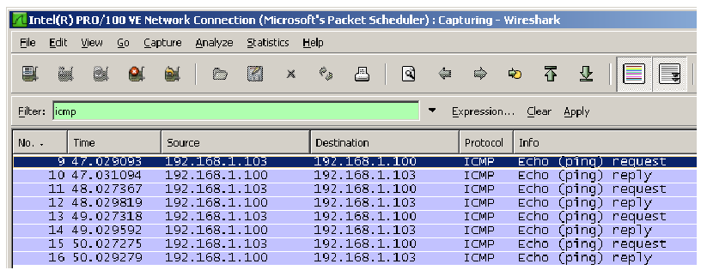

Вопросы
1. Программа Wireshark это средство для внеполосного или внутриполосного мониторинга сетей?

Лабораторная работа №5. Настройка статических маршрутов

Цель
Настройка статических маршрутов на маршрутизаторе для обеспечения передачи данных между всеми клиентами.
Проверка подключения для того, чтобы убедиться, что все устройства могут обмениваться информацией друг с другом в полноценном режиме.

Необходимая подготовка
Знание понятий «маршрутизация», «статический маршрут», «маршрут по умолчанию», «третий уровень модели OSI». Знание принципов работы маршрутизатора и процесса маршрутизации.

Предварительные знания
Топология представляет собой небольшую глобальную сеть. Каждое устройство в этой сети настроено с использованием IP-адресов, однако настройка маршрутизации не производилась. Руководство компании хочет использовать для соединения нескольких сетей статические маршруты.

Ход работы

Настройка статических маршрутов
Откройте в симуляторе файл 5.1.pka

Шаг 1. Проверка подключения между ПК и шлюзом по умолчанию с помощью эхо-запроса
Чтобы определить, установлено ли соединение между каждым ПК и соответствующим настроенным шлюзом, вначале отправьте простой эхо-запрос.
a. Щелкните ПК офиса филиала BOpc и перейдите по ссылкам "Desktop" > "Command Prompt".

b. В запросе команды введите команду ipconfig. Запишите IP-адрес ПК офиса филиала BOpc и адрес шлюза по умолчанию.

c. Адрес шлюза по умолчанию – это IP-адрес интерфейса FastEthernet для Офиса филиала BranchOffice. Используйте команду ping 192.168.1.1, адрес шлюза по умолчанию для локальной сети Офиса филиала BranchOffice в запросе команды в ПК офиса филиала BOpc. Отправка этого эхо-запроса должна быть успешна.

d. Щелкните ПК партнерской сети PNpc и перейдите по ссылкам "Desktop" > "Command Prompt".

e. В запросе команды введите команду ipconfig. Запишите IP-адрес ПК партнерской сети PNpc и адрес шлюза по умолчанию.

f. Адрес шлюза по умолчанию – это IP-адрес интерфейса FastEthernet для партнерской сети PartnerNet. Используйте команду ping 192.168.3.1, адрес шлюза по умолчанию для локальной сети Партнерская сеть PartnerNet в запросе команды в ПК партнерской сети PNpc. Отправка этого эхо-запроса должна быть успешна.

g. Повторите шаги a – c для ПК главного офиса MOpc и соответствующего шлюза по умолчанию для интерфейса FastEthernet в главном офисе MainOffice.
Каждая отправка эхо-запроса должна быть успешна.

Шаг 2. Отправка эхо-запросов между маршрутизаторами
a. С помощью кабеля консоли и ПО эмуляции терминала на ПК офиса филиала BOpc подключитесь к офису филиала BranchOffice.

b. Проверьте подключение к главному офису MainOffice, выполнив эхо-запрос, используя IP-адрес непосредственно подключенного интерфейса Serial 3/0 10.10.10.1. Отправка этого эхо-запроса должна быть успешна.

c. Проверьте подключение к главному офису MainOffice, выполнив эхо-запрос, используя IP-адрес интерфейса Serial 2/0 10.10.10.5. Этот эхо-запрос не удался.

d. Выполните команду show ip route из окна терминала ПК офиса филиала BOpc. Обратите внимание, что в таблице маршрутизации офиса филиала BranchOffice представлены только непосредственно подключенные маршруты. Отправка эхо-запроса на адрес 10.10.10.5 не удалась, потому что в таблице маршрутизации маршрутизатора офиса филиала BranchOffice отсутствует запись для 10.10.10.5.

e. Повторите подэтапы от a до d на двух других ПК. Отправка эхо-запросов на непосредственно подключенные сети будет успешна. Но эхо-запросы на удаленные сети не удаются.

f. Какие действия необходимо предпринять, чтобы получить доступ ко всем сетям с любого ПК в данном упражнении?

Шаг 3. Просмотр таблиц маршрутизации
Для просмотра таблиц маршрутизации в программе "Packet Tracer" используйте средство "Inspect". Средство "Inspect" находится на панели "Общие инструменты" (Common Tools) справа от топологии. Средство "Inspect" – это значок в виде увеличительного стекла.
a. На панели "Общие инструменты" (Common Tools) щелкните средство "Inspect".

b. Щелкните маршрутизатор главного офиса MainOffice и выберите "Таблица маршрутизации" (Routing Table).

c. Щелкните маршрутизатор офиса филиала BranchOffice и выберите "Таблица маршрутизации" (Routing Table).

d. Щелкните маршрутизатор партнерской сети PartnerNet и выберите "Таблица маршрутизации" (Routing Table).

e. Переместите таблицы маршрутизации таким образом, чтобы видеть все три окна одновременно.

f. Информация о каких сетях уже содержится в каждом из маршрутизаторов?

g. Знают ли маршрутизаторы, как определить маршрут ко всем сетям топологии? (После сравнения таблиц маршрутизации закройте окно со всеми таблицами, нажав значок x в верхнем правом углу каждого окна.)

Шаг 4. Настройка маршрутов по умолчанию для маршрутизаторов офиса филиала BranchOffice и партнерской сети PartnerNet
Для настройки статических маршрутов для каждого маршрутизатора вначале нужно определить, какие маршруты должны быть добавлены для каждого устройства. Для маршрутизаторов офиса филиала BranchOffice и партнерской сети PartnerNet один маршрут по умолчанию позволит этим устройствам переправлять трафик ко всем сетям, не подключенным непосредственно. Для настройки маршрута по умолчанию необходимо определить IP-адрес маршрутизатора следующего участка, которым в данном случае является маршрутизатор главного офиса MainOffice.
a. На панели инструментов "Общие" (Common) щелкните средство "Select".

b. Наведите курсор на последовательный канал красного цвета между маршрутизаторами офиса филиала BranchOffice и главного офиса MainOffice и отметьте, что интерфейсом следующего участка является S3/0.

c. Теперь наведите курсор на маршрутизатор главного офиса MainOffice и запишите, что IP-адрес интерфейса Serial 3/0 - 10.10.10.1.

d. Наведите курсор на последовательный канал красного цвета между маршрутизаторами партнерской сети PartnerNet и главного офиса MainOffice и запишите, что интерфейс следующего участка - S2/0.

e. Теперь наведите курсор на маршрутизатор главного офиса MainOffice и запишите, что IP-адрес интерфейса Serial 2/0 - 10.10.10.5.

f. Настройте статические маршруты для маршрутизаторов офиса филиала BranchOffice и партнерской сети PartnerNET, используя интерфейс командной строки.

1. Щелкните маршрутизатор офиса филиала BranchOffice.
2. Щелкните вкладку "CLI".
3. При появлении запроса BranchOffice> введите enable, чтобы войти в привилегированный режим EXEC.
4. При появлении запроса BranchOffice# введите configure terminal.
5. Синтаксис маршрута по умолчанию:
ip route 0.0.0.0 0.0.0.0 <next_hop_ip_address>
6. Введите ip route 0.0.0.0 0.0.0.0 10.10.10.1
7. Введите end, чтобы вернуться в командную строку BranchOffice#.
8. Введите copy run start, чтобы сохранить изменения конфигурации.
9. Повторите шаги 2 – 7 для маршрутизатора партнерской сети PartnerNet и используйте 10.10.10.5 в качестве ip-адреса следующего участка.

Шаг 5. Настройка статических маршрутов в главном офисе
Настройка статических маршрутов в главном офисе является несколько более сложной задачей, поскольку маршрутизатор главного офиса MainOffice отвечает за маршрутизацию трафика в обоих направлениях из сегементов локальной сети филиала и партнерской сети PartnerNet.

Данный маршрутизатор обладает информацией о маршрутах по адресам 10.10.10.0/30, 10.10.10.4/30 и 192.168.2.0/24, поскольку эти сети непосредственно подключены. Необходимо добавить статические маршруты к 192.168.1.0/24 и 192.168.3.0/24, чтобы маршрутизатор главного офиса MainOffice мог пересылать трафик между сетями без участия маршрутизаторов офиса филиала BranchOffice и партнерской сети PartnerNet.

a. Щелкните маршрутизатор главного офиса MainOffice.

b. Щелкните вкладку "CLI".

c. При появлении запроса MainOffice> введите enable, чтобы войти в привилегированный режим EXEC.

d. При появлении запроса MainOffice# введите configure terminal.

e. Синтаксис маршрута по умолчанию:

ip route <network> <subnet mask> <next_hop_ip_address>

f. Введите ip route 192.168.1.0 255.255.255.0 10.10.10.2

g. Введите ip route 192.168.3.0 255.255.255.0 10.10.10.6

h. Введите end, чтобы вернуться к командной строке MainOffice#

i. Введите copy run start, чтобы сохранить изменения в конфигурации

j. Повторите действия a – e в Шаге 3 "Просмотр таблиц маршрутизации" и отметьте разницу между таблицами маршрутизации. Каждый статический маршрут в таблице маршрутизации для всех маршрутизаторов должен начинаться с заглавной буквы "S".

Шаг 6. Проверка подключения
Теперь, когда статические маршруты для всех маршрутизаторов топологии настроены, все узлы должны быть соединены друг с другом. Для проверки подключения используйте эхо-запрос.

a. Щелкните ПК офиса филиала BOpc и выберите вкладку "Настольный" (Desktop).

b. Выберите параметр "Запрос команды" (Command prompt).

c. Введите ping 192.168.3.2.

Отправка этого эхо-запроса должна быть успешна, чтобы подтвердить, что статические маршруты настроены верно

d. Введите ping 192.168.2.2

e. Нажмите кнопку "Проверить результаты" (Check Results) в нижней части окна с инструкциями, чтобы проверить свою работу.

Обратите внимание, что результат положительный даже с учетом того, что сеть 192.168.2.0 не была специально добавлена в качестве статического маршрута к какому-либо маршрутизатору. Поскольку в маршрутизаторах офиса филиала BranchOffice и партнерской сети PartnerNet используется маршрут по умолчанию, маршрут для сети 192.168.2.0 не нужен. Маршрут по умолчанию отправляет весь трафик из сети на маршрутизатор главного офиса MainOffice. Сеть 192.168.2.0 непосредственно подключена к маршрутизатору главного офиса MainOffice, следовательно в таблицу маршрутизации не нужно добавлять никаких дополнительных маршрутов.

Вопросы
1. Что называется маршрутами по умолчанию, каково их назначение?
2. Может ли у одного маршрутизатора быть несколько маршрутов по умолчанию?
3. Что называется статическим маршрутом, каковы их преимущества, недостатки?

